附件三
彰化縣芬園國民小學113年全民國防教育網站運用宣導資料紀錄表
主題 | 全民國防-家戶用電及國防網站運用說明
日期 | 113.9.23
主講人 | 陳宥鈞 老師
對象 | 新生家長及一年級新生 | 人數 |  | 100
宣 導（活動）綱 要 | 本校已於學校網站設置連結至全民國防教育全球資訊網（https://www.fyps.chc.edu.tw）  本校已於學校網站設置連結至彰化縣全民國防教育網（https://www.ndea.chc.edu.tw/index.php）  透過「全民國防教育網」專屬網站，並透過網路鏈結、圖（影）片下載等數位互動平台，藉由多元、活潑、豐富之訊息內容，吸引學生踴躍上網瀏覽，進而增進學生對國防事務的認知。
成 果 照 片 | 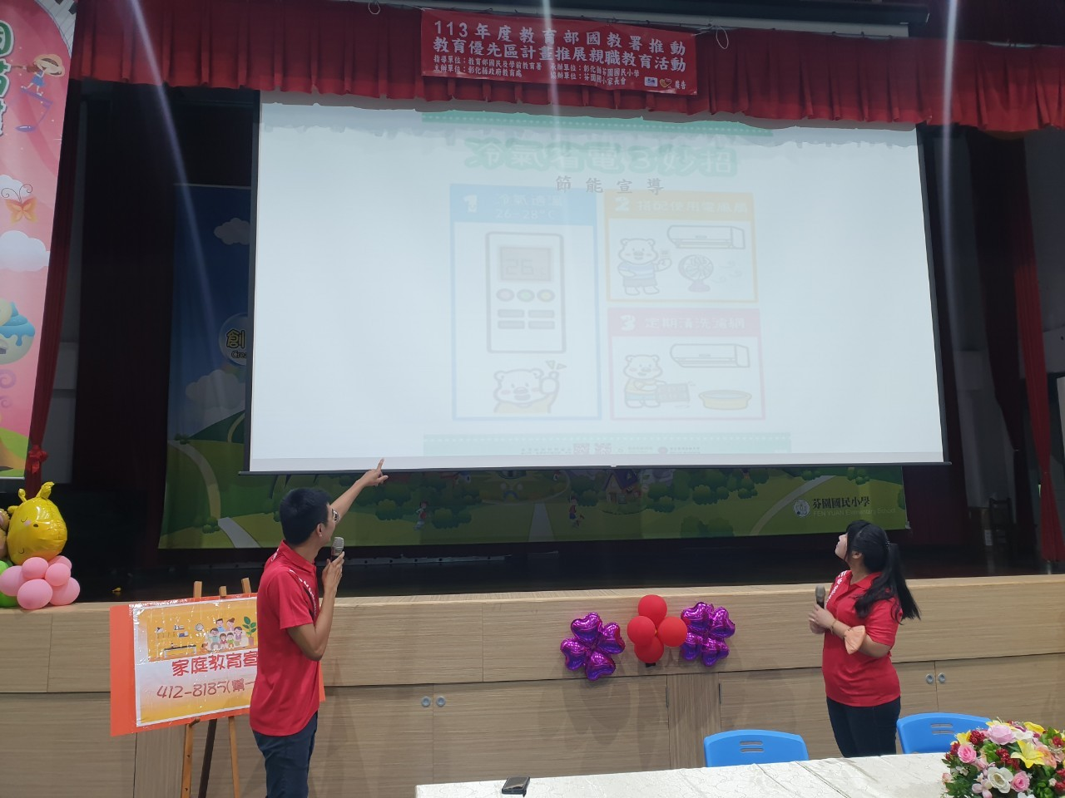 |  | 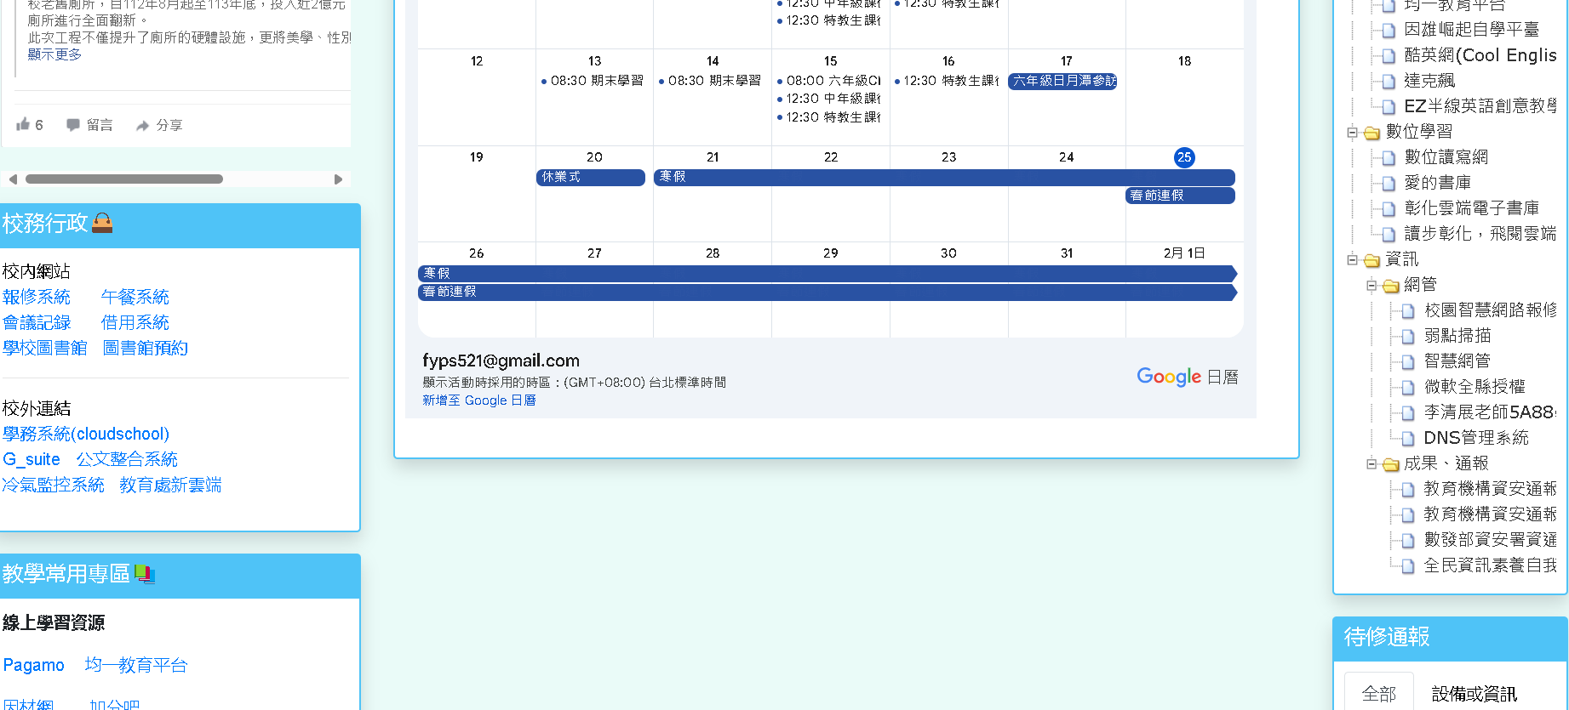
成 果 照 片 | 由資訊老師介紹學校網站及有關家戶用電安全觀念 |  | 國防教育相關連結置放於學校網頁中
承辦人：王翠嬋 主任：蔡孟訓 校長：楊淙富

